

IS-611, REDES II

Primer Periodo 2020

Informe Proyecto1 de Clase

Elaborado por:

|  |  |
| --- | --- |
| **20171003034** | **Vanessa Alejandra Ortiz** |
| **20161000446**  **20161005903**  **20140131775** | **María Fernanda Pineda**  **Alexander Ismael Tejeda**  **José Carlos Velásquez** |

Catedrático: Ing. Rene Velásquez

Sección: 13 00

Fecha de Entrega:

***Índice***

***Introducción*** 1

***Marco Teórico*** 2

➢ Dispositivos de interconexión 2

➢ Medios de transmisión 2

➢ Diagrama de la red WAN 3

➢ Diagramas de la red LAN 3

➢ Prueba Envío de correo 6

Confirmación de Recibido 6

Contestando 7

Acuse de recibido en Honduras 7

➢ Prueba de accesibilidad del File Server 8

Prueba de copiado de archivos de FTP 9

➢ Acceso al Sitio web 10

➢ Realizar pruebas de caída de conexión entre Miami y Atlanta 14

➢ Realizar pruebas de caída de conexión entre Honduras y Miami 14

***Conclusiones*** 15

# ***Introducción***

En el presente informe se presenta la respectiva documentación del Proyecto1 de la clase de Redes II, el cual tenía como objetivo la Interconexión de Centro América y USA.

Se realizó el Subneteo, asignación de IP’s por cada router, configuración las rutas de manera dinámica para que hubiese comunicación entre todos los puntos. Se crearon las respectivas VLAN por cada ciudad. Se asignaron todos los respectivos servidores DNS, SMTP y POP,FTP en el lugar correspondiente respetando lo que solicita el documento.

# ***Marco Teórico***

## Dispositivos de interconexión

|  |  |
| --- | --- |
| *Dispositivo* | *Modelo* |
| Router | 2911 |
| Swicth | Catalyst 2960 series |
| Access Point | - |
| Servidor | - |
| PC | - |

## Medios de transmisión

|  |
| --- |
| *Medio* |
| Serial DTE |
| Copper Straight |

## Diagrama de la red WAN

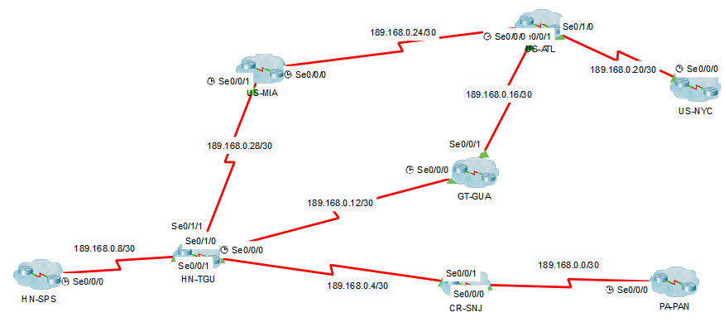

## Diagramas de la red LAN

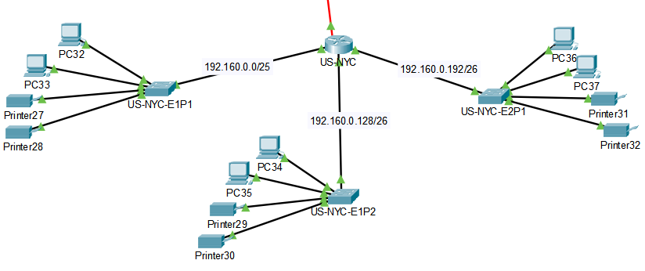

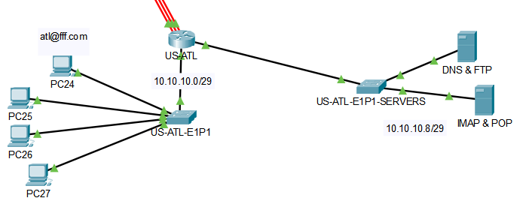

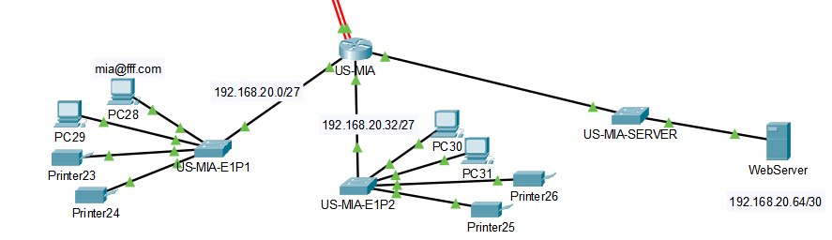

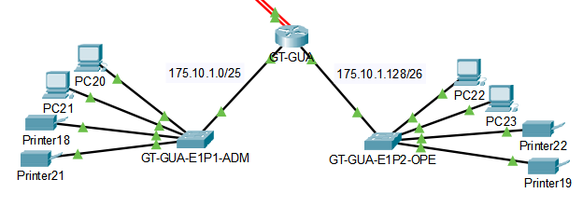

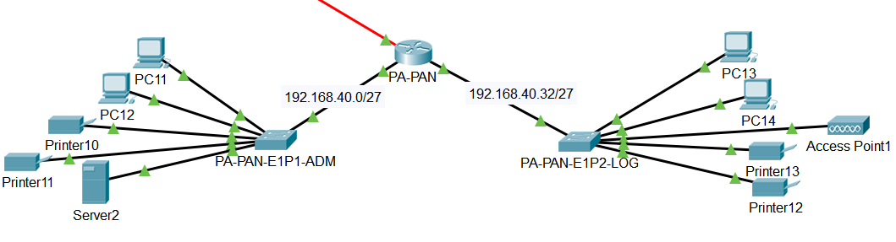

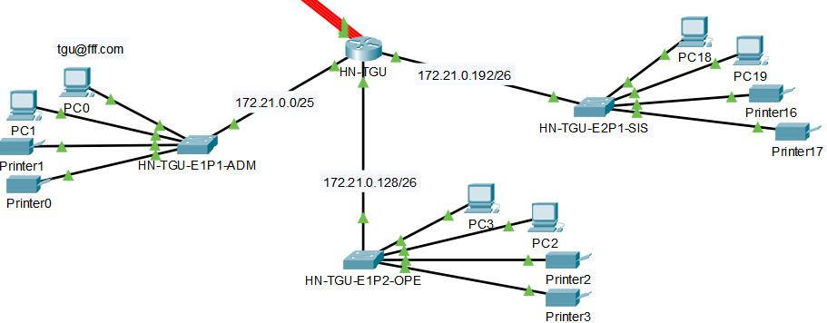

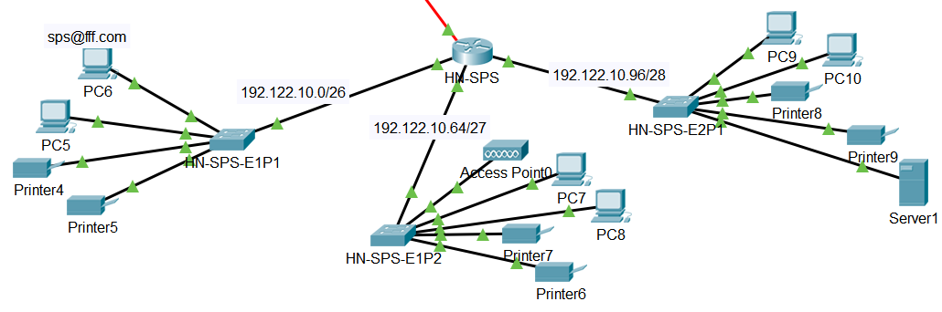

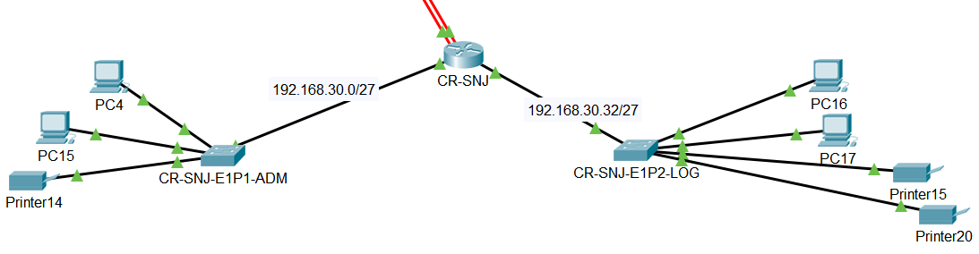

## Prueba Envío de correo

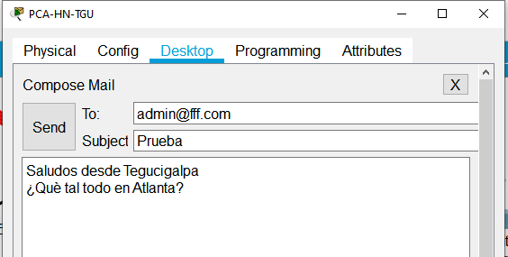

### Confirmación de Recibido

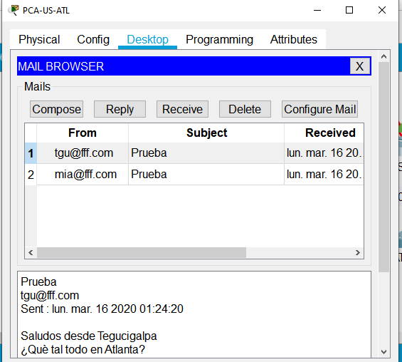

### Contestando

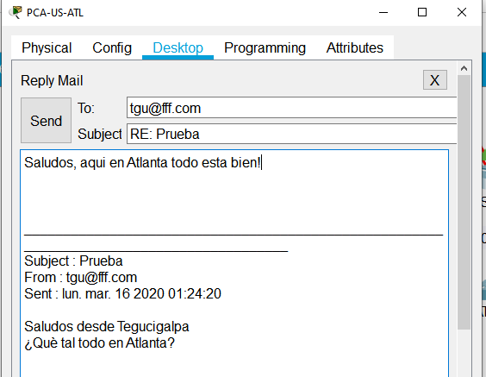

### Acuse de recibido en Honduras

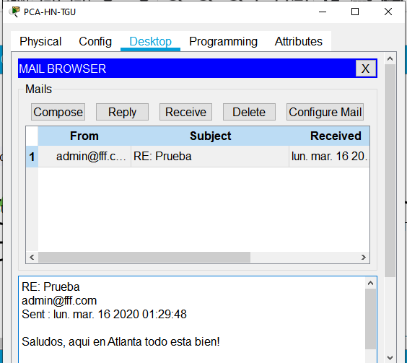

## Prueba de accesibilidad del File Server

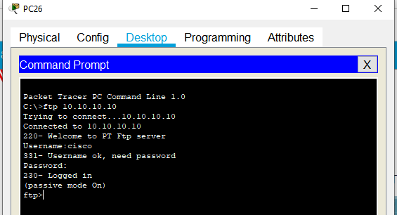

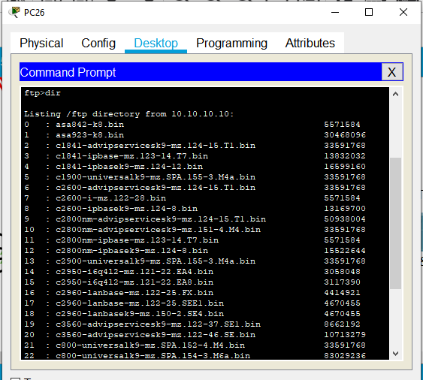

### Prueba de copiado de archivos de FTP

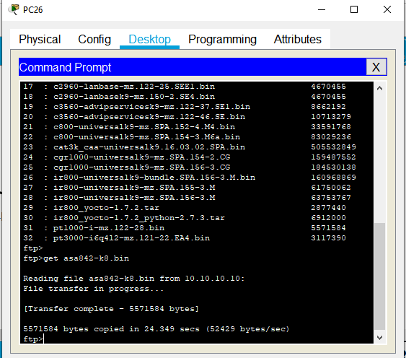

## Acceso al Sitio web

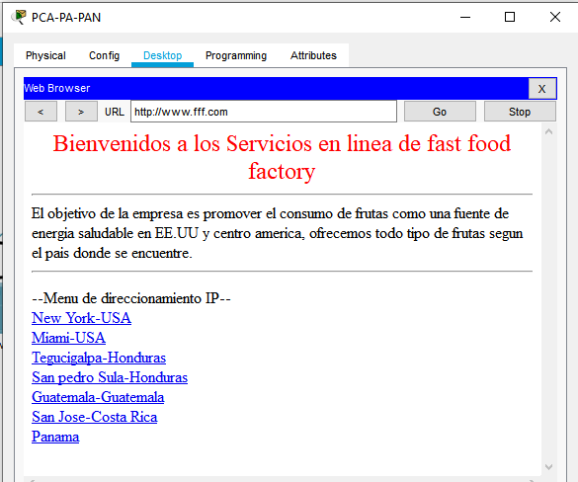

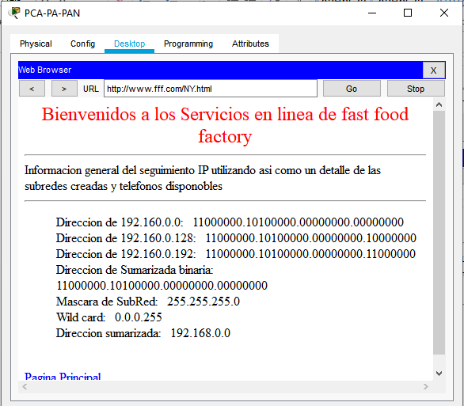

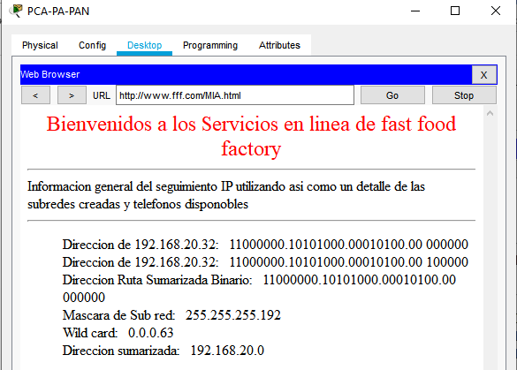

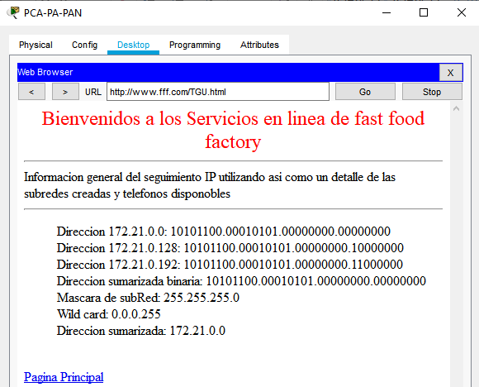

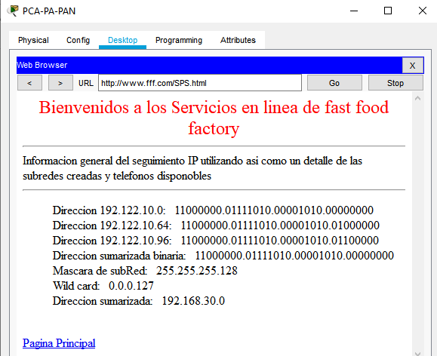

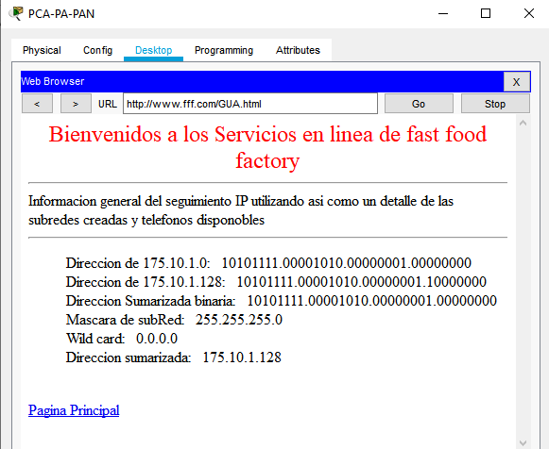

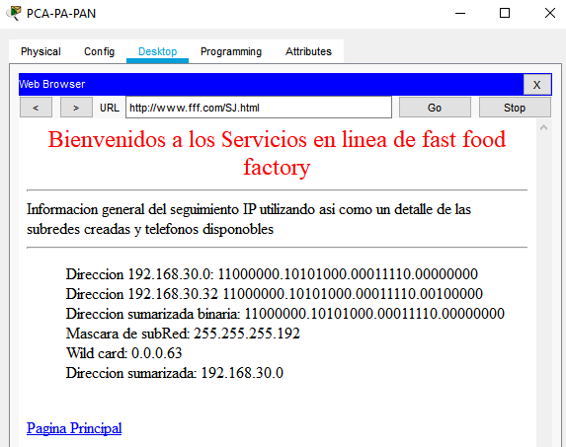

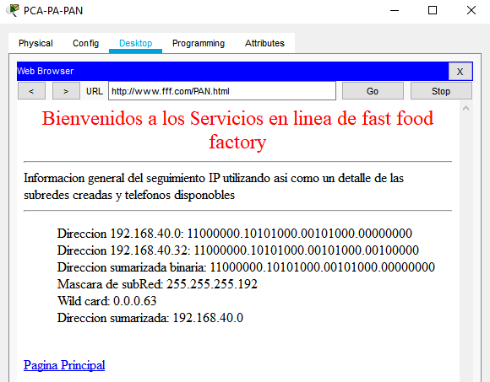

## Realizar pruebas de caída de conexión entre Miami y Atlanta

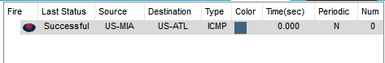

## Realizar pruebas de caída de conexión entre Honduras y Miami

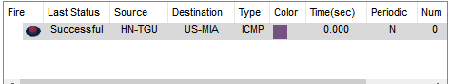

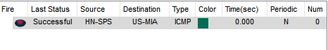

# ***Conclusiones***

* Una red permite que los ordenadores se conecten entre sí para intercambiar información y compartir hardware y software.
* Las implementación redes WAN cumplen una función que está orientada a la interconexión de redes o equipos  terminales que se encuentran ubicados en lugares distantes, como diferentes  ciudades, provincias, regiones, países, continentes o, simplemente, edificios muy  lejanos dentro de una misma zona.
* La implementación de redes LAN, ayuda de las empresas de optimizar recursos, reducir tiempo y costos e incrementar la productividad de los usuarios.